Выписка из протокола № 3
заседания государственной экзаменационной
комиссии Краснодарского края для проведения
единого государственного экзамена от 11 мая 2010 года

Слушали: информацию о дополнительных сроках проведения ЕГЭ для выпускников текущего года, получивших на государственной ( итоговой) аттестации в форме ЕГЭ, неудовлетворенные результаты по русскому языку или математике.

Постановили:
- Установить для выпускников текущего года, получивших на государственной (итоговой) аттестации в форме ЕГЭ неудовлетворенные результаты по русскому языку или математике, следующие сроки:
- по русскому языку 8 июля 2010 года;
- по математике 12 июля 2010 года;
2. Допустить к пересдаче экзаменов по русскому языку и математике
соответственно 19 и 21 июня 2010 года ( в резервные дни) выпускников
в исключительных случаях ( призыв в армию, длительная командировка
и другие жизненные случаи).
(Принято единогласно).

Слушали: информацию о рассмотрении заявлений выпускников, поступивших после 1 марта 2010 года, о дополнении или изменении предметов по выбору для сдачи экзаменов в форме ЕГЭ.

Постановили:
В связи с нарушением выпускниками установленных в Порядке проведения ЕГЭ ( утверждено приказом Министерства образования и науки РФ от 24.02.2009 №57) сроков подачи заявлений с указанием перечня предметов для сдачи в форме ЕГЭ отказать выпускникам, нарушившим эти сроки, в дополнении или изменении предметов.
(Принято единогласно).

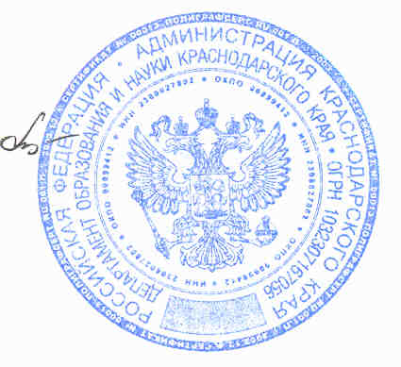

Председатель ГЭК Т.П.Хлопова

